

Notat om risikovurderings-resultater
Analyse af lokaliteter uden registreret stofdata eller losseplads aktivitet/branche

Oliver B. Lund

3. Oktober 2025

INTRODUKTION
Dette notat er et led i at afklare håndteringen af V1 lokaliteter, som kun har registreret brancher/aktiviteter (ikke stoffer).
Konkret er formålet med dette notat, at sammenligne de endelige resultater fra risikovurderingen (trin 5b: 240 GVFKs) med, hvordan disse resultater vil se ud, hvis vi inkluderer V1/V2 lokaliteter, der er indenfor 500 m af vandløb, men hverken har registreret stofdata eller losseplads aktivitet/branche. Analysen undersøger hvordan denne udvidelse af V1/V2 lokaliteter påvirker de endelige resultater, samt hvordan fordelingen af brancher/aktiviteter ser ud for disse lokaliteter sammenlignet med de lokaliteter fra de 240 GVFKs.
De endelige resultater for mængden af GVFK der kommer i risiko ses i figur 1. Trin 1 – 5 referer til trin i koden, som er beskrevet meget mere dybdegående i notatet om hele metoden (som jeg arbejder på).
NB: Resultaterne er en smule anderledes, end det der blev præsenteret til mødet d. 29. september 2025: PFAS er blevet tilføjet som en gruppe for sig selv. Der var ved en fejl i koden sket det, at alle PFAS stoffer endte i pesticid gruppen eller andre grupper. Fanelængden for denne gruppe er sat til 500 meter indtil videre.
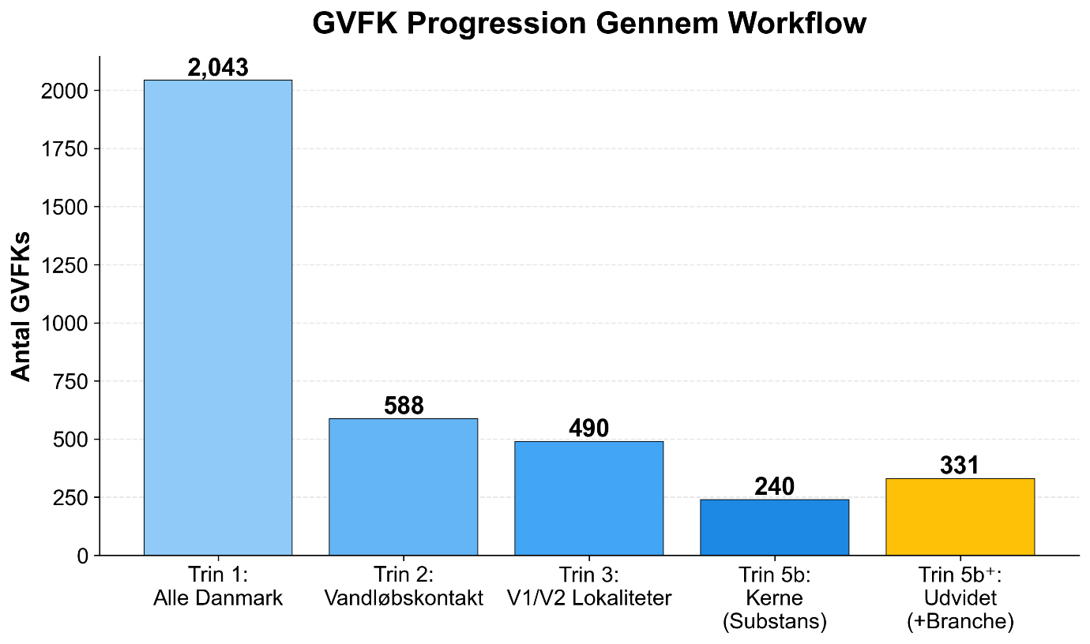
Figur 1: Trin 1 – 5 for risikovurderingen. Viser antallet af GVFK ved hvert trin, samt det udvidede trin 5b+.

METODER
Kernescenarie (Step 5b): 1,743 lokaliteter med dokumenteret stofdata eller losseplads branche/aktivitet analyseret med litteraturbaserede afstandstærskler → 240 GVFK identificeret.
Udvidet scenarie (Step 5b+): Kernelokalteter + 3,714 branche/aktivitet-baserede lokaliteter (≤500m til vandløb, ekskl. losseplads-keywords) → 331 GVFKs total.
Sammenligningsparametre: Areal/volumen-dækning, GVFK-karakteristika (størrelse, V1/V2-antal), branche/aktivitetsmønstre, og national/regional fordeling.

3. Resultater

3.1 Areal og volumen
Udvidelsen tilføjer 91 nye GVFKs (38% stigning fra 240 til 331 GVFKs) med 10,095 km² ekstra areal. Total dækning stiger fra 50.3% til 58.1% af Danmarks GVF (+8.1 %) og volumen stiger fra 44.3% til 55.7%. De 3,714 ekstra lokaliteter øger det samlede antal forurenede grunde fra 1,743 til 5,457.
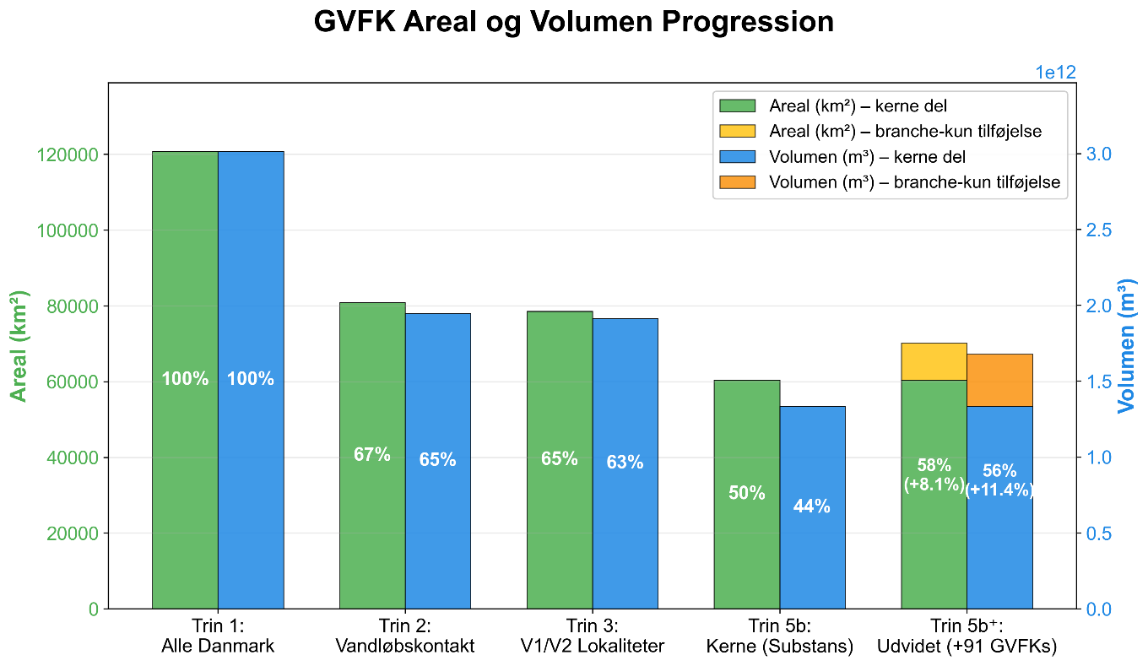
Figur 2: Viser progression fra Step 1 (hele Danmark: 120,776 km²) til Step 5b+ (65,984km²). Step 5b+ barer viser 55% (med +9% tilføjelse fra branche-lokaliteter). Viser også tilsvarende ændring i volumen af grundvandsforekomster fra step 1 til step 5b og step 5b+.

3.2 Karakterisering af nye GVFKs
De 91 nye GVFKs er systematisk mindre end kerne-GVFKs (figur 2):
- Medianareal: 8.3 km² vs. 116.5 km² (kerne) - 93% mindre
- Medianvolumen: 6.5×10⁷ m³ vs. 1.2×10⁹ m³ (kerne) - 95% mindre
- Ca. 242 af de 3,714 branche/aktivitet-”only” lokaliteter ligger i disse 92 nye GVFKs
- Resterende ~3,474 lokaliteter fordeles over de 218 allerede kvalificerede GVFKs
Dette indikerer at de nye GVFKs repræsenterer mindre grundvandsmagasiner, og at kun 240 af de 3,714 lokaliteter giver anledning til 91 nye gvfk i risiko. En visuel fordeling af areal, volumen og antal lokaliteter kan ses på plot nedenunder.
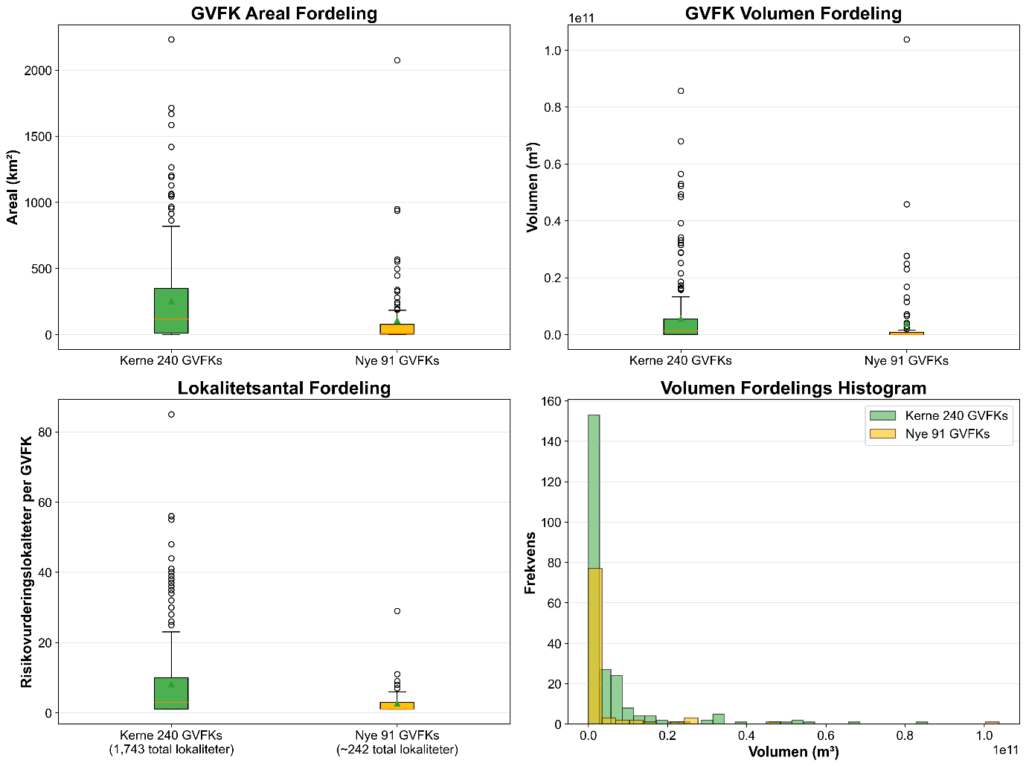
Figur 3: Sammenligning af areal, volumen og antal lokaliteter mellem kerne scenariets 240 GVFK og de 91 nye GVFK

3.3 Branche/Aktivitetsmønster-validering
For at undersøge om de branche/aktivitet-baserede lokaliteter adskiller sig fra step 5b lokaliteterne, sammenlignes branche- og aktivitetsmønstre mellem grupperne:
- Gruppe A (kernescenarie trin 5b): 1,743 lokaliteter med dokumenterede forureningsstoffer fra Trin 5b (239 unikke brancher, 86 unikke aktiviteter)
- Gruppe B (udvidet scenarie trin 5b+): 3,714 lokaliteter uden stofdata (359 unikke brancher, 78 unikke aktiviteter)
- Gruppe C (kun lokaliteter i de nye 91 GVFKs): 242 lokaliteter i de 91 nye GVFKs (84 unikke brancher, 37 unikke aktiviteter). Ikke analyseret yderligere i dette notat, men har lavet aktivitet/branche fordeling plot hvis interreseret.
Resultat: Stort overlap i branche/aktivitetsmønstre:
- 74.4% af brancher i Gruppe C findes også i Gruppe A
- 100% af aktiviteter i Gruppe C findes i Gruppe A
Fortolkning: Branche- og aktivitetsfordelingen i de nye 92 GVFKs ligner i høj grad fordelingen i kernescenariet. Dette viser, at Trin 5b og Trin 5b⁺ fanger hovedsageligt de samme typer af lokaliteter - forskellen er primært at Trin 5b⁺ inkluderer flere lokaliteter af samme type (uden dokumenterede stoffer og uden Losseplads aktivitet/branche) og færre af de mere specielle brancher (f.eks. Aktivitet vedr. jord og affald og Lossepladser).
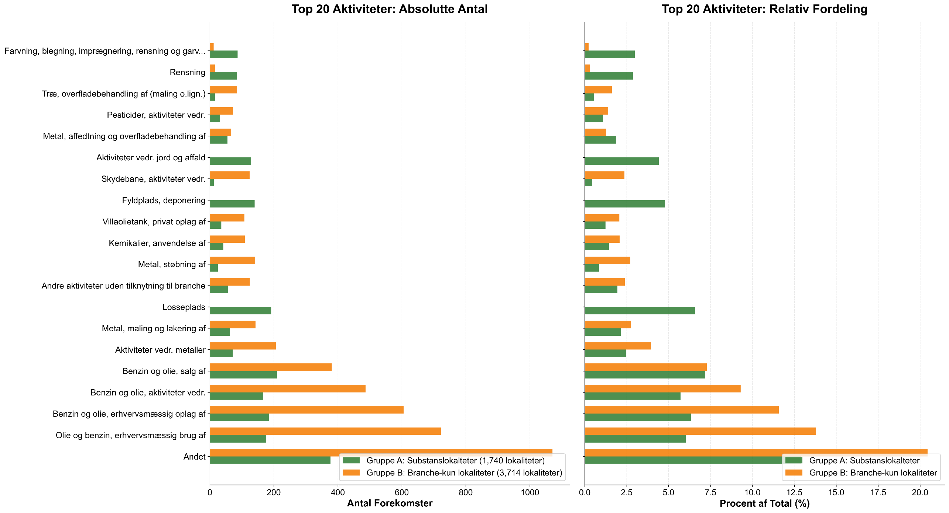
Figur 4: Absolut og procentmæssig fordeling af aktiviteter mellem gruppe A og gruppe B.

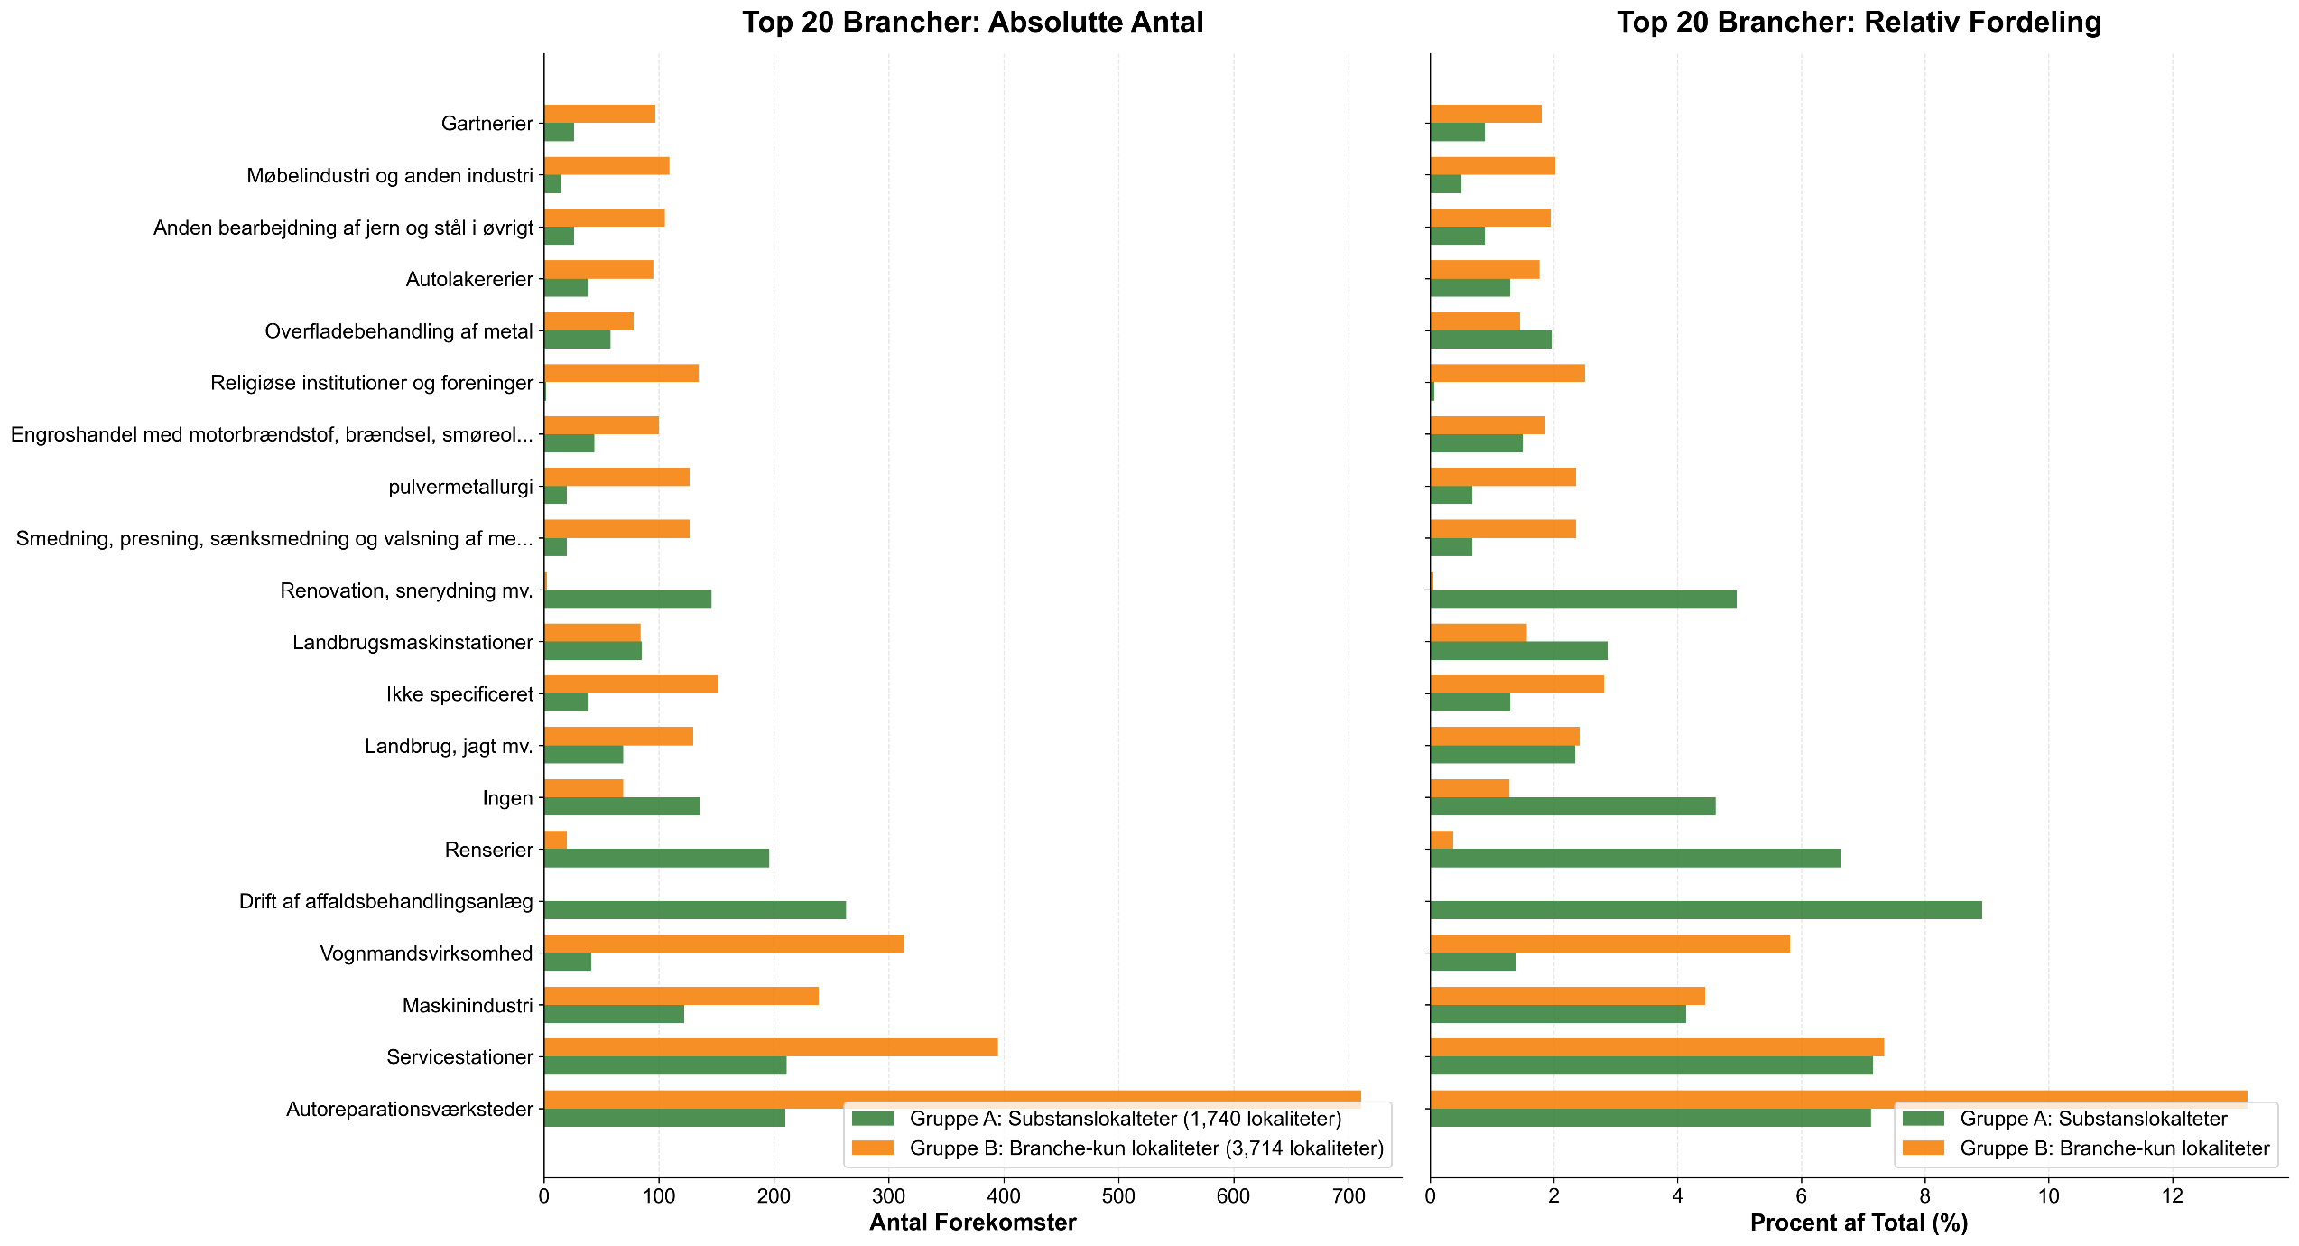

Figur 4: Absolut og procentmæssig fordeling af brancher mellem gruppe A og gruppe B.

3.4 National og Regional fordeling
Figur 6 viser den geografiske fordeling af GVFK fra de to scenarier. Kortene viser også (så godt som muligt med overlappende GVFK polygoner!) antallet af V1/V2 lokaliteter i hver GVFK mellem de to scenarier.
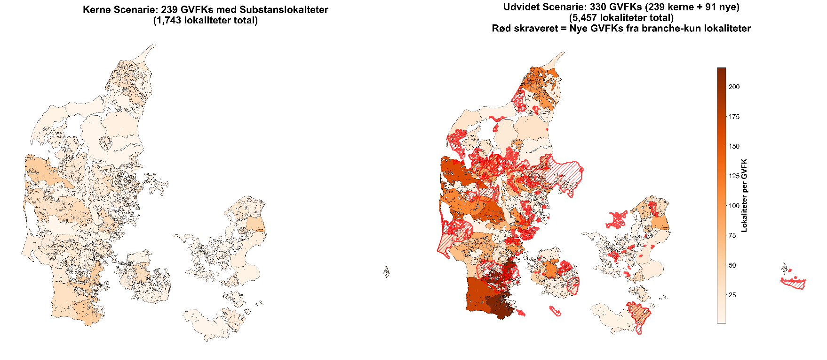
Tabellen nedenunder viser mere præcise tal for hvor i Danmark disse nye GVFK og lokaliteter befinder sig.

Figur 6: Venstre kort viser kernescenariet og højre kort viser det udvidede scenario.
Region | Trin 5b GVFK | Trin 5b lokal. | Trin 5b+ GVFK | Trin 5b+ lokal. | Ændring I GVFK (+) | Ændring I Lokal. (+)
Region Hovedstaden | 28 | 267 | 33 | 520 | 5 | 253
Region Midtjylland | 58 | 489 | 106 | 1,755 | 48 | 1,266
Region Nordjylland | 30 | 243 | 37 | 1,073 | 7 | 830
Region Sjælland | 43 | 158 | 59 | 418 | 16 | 260
Region Syddanmark | 75 | 586 | 111 | 2,312 | 36 | 1,726
TOTAL | 240 | 1,743 | 331 | 6,078 | 91 | 4,335

RESULTATER OG DISKUSSION - Opsummering
Udvidelsen med branche-baserede lokaliteter øger GVFK-dækningen fra 240 til 331 GVFKs (+38%) og lokalitetsantallet fra 1,743 til 5,457 (+213%). Arealdækningen stiger fra 50.0% til 58.1% af Danmarks grundvandsmagasiner, mens volumendækningen øges fra 44.3% til 55.7%. De 91 nye GVFKs er systematisk mindre end kerne-GVFKs: medianareal 8.3 km² vs 116.5 km² (93% mindre), medianvolumen 6.5×10⁷ m³ vs. 1.2×10⁹ m³ (95% mindre). Omkring 242 af de 3,714 branche/aktivitet-lokaliteter ligger i de nye GVFKs, mens resten fordeles over kerne-GVFKs.
Branche/aktivitets-mønsteranalysen viser høj overlap: 73.8% af brancher og 100% af aktiviteter i nye GVFKs findes også i substanslokalteter.

